**ESCUELA NORMAL DE EDUCACIÓN PREESCOLAR**

**Licenciatura en Educación preescolar**

**Ciclo escolar 2020 – 2021**

[**ESTRATEGIAS DE MÚSICA Y CANTO EN EDUCACIÓN PREESCOLAR**](http://201.117.133.137/sistema/ActividadSalon/Cartera.asp?e=enep-00042&c=600765339&p=0276519B7AA1M1704MB166542&idMateria=6262)  
JESUS ARMANDO POSADA HERNANDEZ

**ALUMNA: ÁNGELA MARTIÑÓN TOMATSÚ**

**N° 14 1 ”A”**

**Trabajo: Evidencia de la Unidad 1.**

**“La música en preescolar y en momentos inolvidables”**

**SALTILLO, COAHUILA DE ZARAGOZA 20/04/2021**

¿Qué elementos de la Música puedes ahora reconocer?

Puedo reconocer lo que es como son las voces grabes, agudas, como se necesita ahora para diferenciar las tonalidades en la música, como el caso en el que nos puso el profesor donde había hombres y mujeres cantando pero de todas maneras se escuchaban iguales las voces, al igual que la voz de los niños es diferente a como se escucha la de los adultos, tambien se que el ritmo, la melodía y la armonía son componentes muy importantes para la música.

¿Qué importancia tiene la música para los niños de preescolar?

Siento que mucha debido a que mi hijo aprende más cantando, está en maternal pero ahorita a los dos años que tiene de edad, se sabe muchas cosas que quizás otros niños aun no, siento que le ayuda de una manera divertida, de una manera didactica sin la necesidad de estar escuchando al cien el concepto como tal si no aprendiendo la con alguna canción, alguna tonada, algún ritmo, que se le haga divertido y se lo aprenda de memoria

       *La pregunta la respondí yo como mamá de un niño de 2 años 11 meses de edad.

¿Qué impacto tiene la música con la formación integral del niño de preescolar?

La música además de ser una expresión artística, puede ser utilizada como recurso pedagógico que favorezca el desarrollo intelectual, motriz y de lenguaje en los niños y las niñas en edad preescolar, a través del fortalecimiento de procesos cognitivos como la memoria, la atención, la percepción y la motivación.

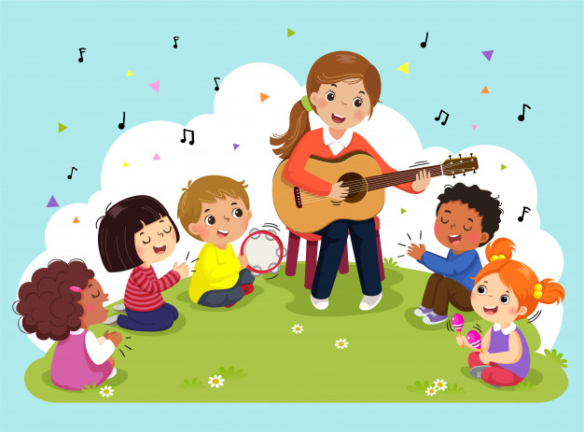

Bibliografia:

<https://dialnet.unirioja.es/descarga/articulo/4997162.pdf>